Carrera: TECNOLOGÍA EN PRODUCCIÓN PECUARIA | Práctico docente N° 2
Asignatura: PASTOS Y FORRAJES | Fecha Envío: 14/11/2025  Fecha Entrega: 17/11/2025
Docente: ING. ADRIANA BUSTAMANTE | N° Horas: 4
NOMBRE DEL ESTUDIANTE:

- TEMA: Fertilización y enmiendas
- OBJETIVO: Aplicar estrategias de fertilización y enmiendas en pasturas para mejorar la productividad y calidad del forraje.
- INSTRUCCIONES:
A partir del siguiente análisis de suelo elabore un plan de mantenimiento para alfalfa y otro de establecimiento de avena. Considere las recomendaciones técnicas de aplicación de fertilizantes.
Emplear los requerimientos y el listado fertilizantes que se proporcionó en clases.

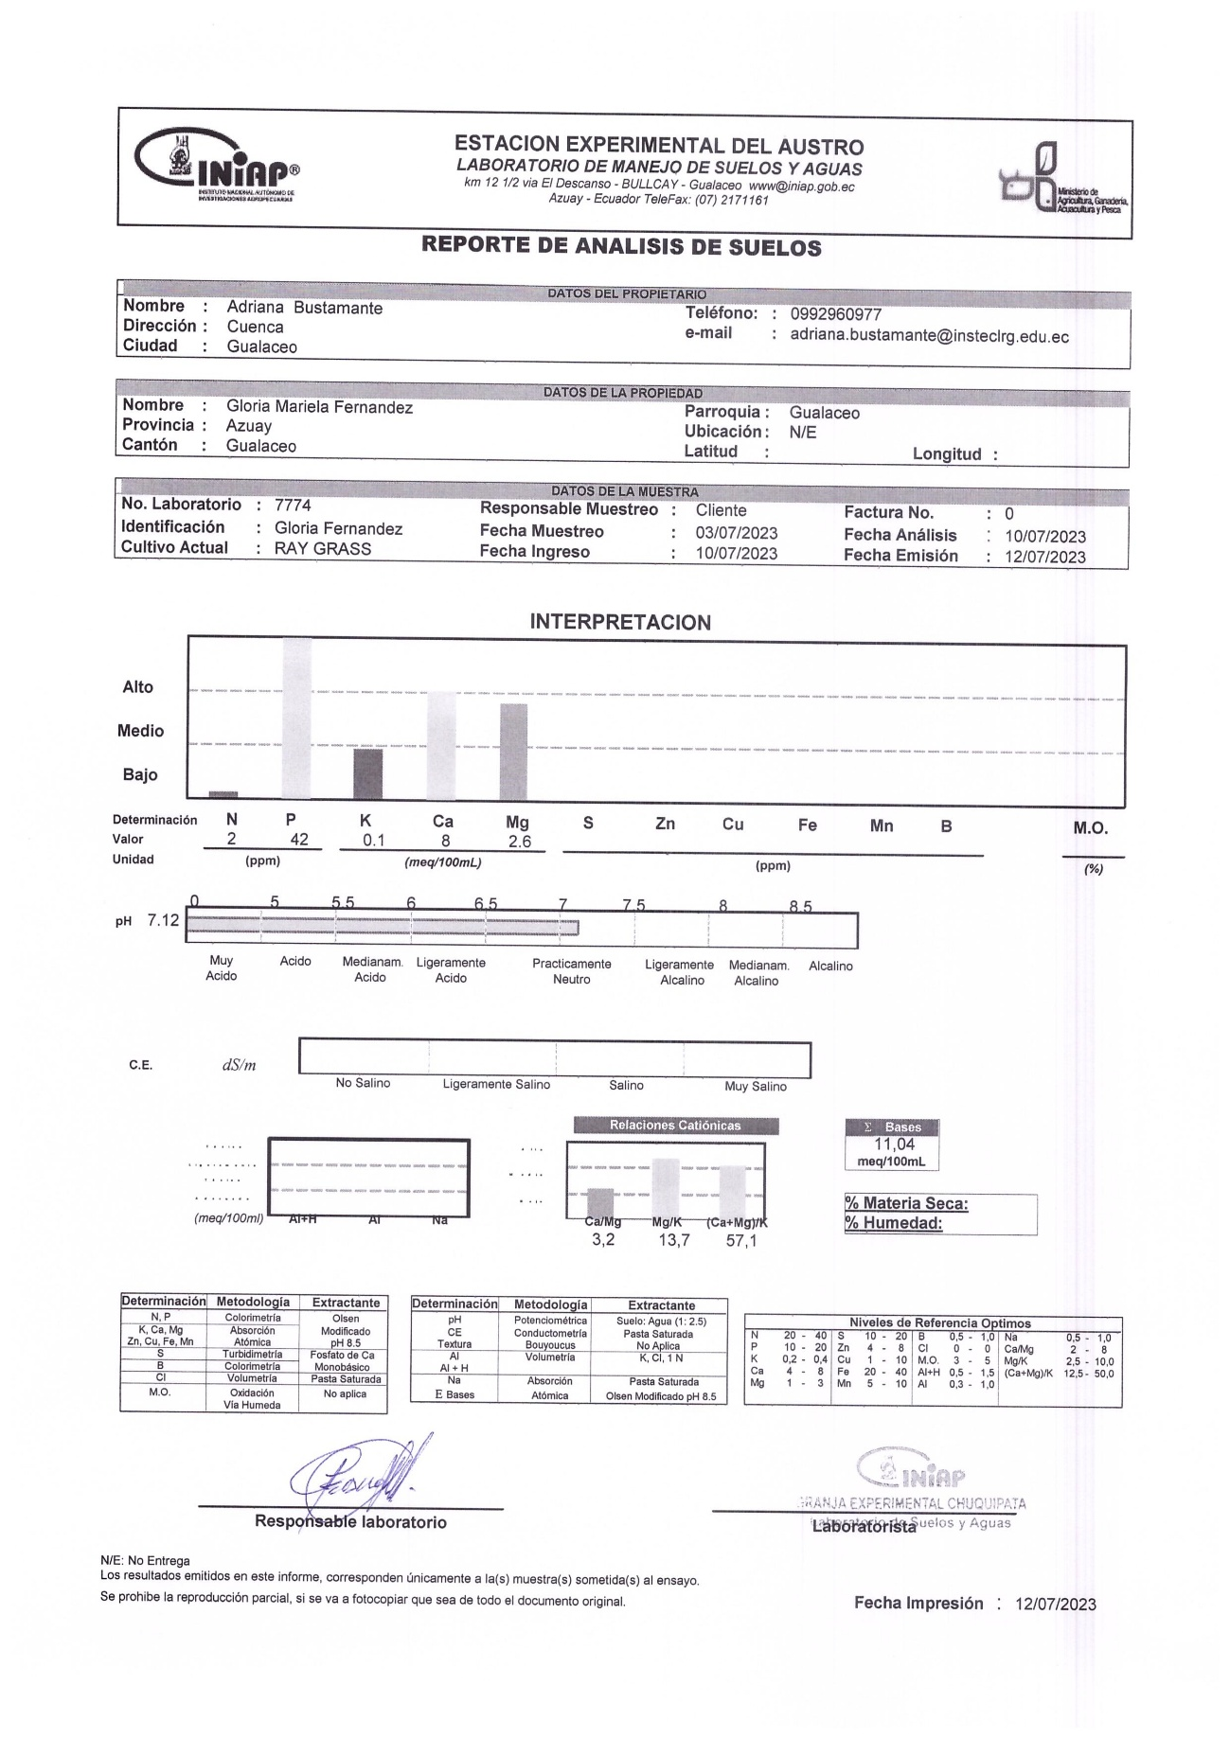

- Evaluación
Criterio de evaluación | Cumple | No cumple
1. Identifica y convierte los valores de los nutrientes
2. Determina las necesidades nutricionales del pasto según especie y etapa de desarrollo.
3. Calcula correctamente el balance entre nutrientes del suelo y requerimientos del pasto.
4. Realiza el cálculo adecuado de dosis de fertilización.
5. Propone un plan de fertilización completo (fuente, dosis, época y método de aplicación).
6. Justifica las recomendaciones con base técnica y en las condiciones del suelo y clima.
7. Presenta el trabajo de manera ordenada, clara y con unidades correctas.

